5
КАКУПЛАТИТЬНАЛОГИ
•
СпомощьюэлектронныхсервисовнасайтеФНСРоссии:
УПРАВЛЕНИЕФЕДЕРАЛЬНОЙНАЛОГОВОЙ
СЛУЖБЫПОРЕСПУБЛИКЕБАШКОРТОСТАН
«Уплатаналоговипошлинфизическихлиц»
«Личныйкабинетналогоплательщика»
«Уплата за третье лицо»
Формированиеипечать
платежногодокумента
Онлайноплата
(безналичныйрасчет)
•
ГРАЖДАНЕПЛАТЯТ
Пунктыоплаты
ПочтыРоссии,
кредитныхорганизаций,
банкоматы,платежные
терминалы
ИМУЩЕСТВЕННЫЕНАЛОГИ
ПОЛУЧИТЬПЛАТЕЖНЫЕДОКУМЕНТЫНАПОГАШЕНИЕЗАДОЛЖЕННОСТИПО
ИМУЩЕСТВЕННЫМНАЛОГАМВОЗМОЖНОВЛЮБОМОТДЕЛЕНИИМФЦ
КАКСДЕЛАТЬЭТОПРАВИЛЬНОИВОВРЕМЯ
Способыобращениявналоговыеорганы:
Вэлектронномвидеспомощьюинтернетсервисов:
•
«
«
Личныйкабинетналогоплательщика»
ОбратитьсявФНСРоссии»;
•
•
Попочте;
Лично.
Срокуплатыфизическимилицамиимущественныхналоговза 2021год-
НЕПОЗДНЕЕ1ДЕКАБРЯ2022ГОДА
ИсполнитьВашиобязанностипоуплатеимущественных
налоговнасайтеФНСРоссииwww.nalog.gov.ru/rn02Вампомогутсервисы:

•«Справочнаяинформацияоставкахильготахпоимущественным
налогам»www.nalog.gov.ru/rn02/service/tax/
•«Личный кабинет налогоплательщика» https://lkfl2.nalog.ru
•«Уплата налогов, страховых взносов физических лиц»https://service.nalog.ru/payment/#fl
•«Адрес и платежные реквизиты Вашей инспекции»https://service.nalog.ru/addrno.do
•«Онлайнзаписьнаприемвинспекцию»https://order.nalog.ru
•«Калькулятортранспортногоналога»www.nalog.gov.ru/rn02/service/calc_transport/
•«Калькуляторземельногоналогаиналоганаимуществофизическихлиц»
www.nalog.gov.ru/rn02/service/nalog_calc/.
Телефон«горячейлинии»+7 (347)226-38-00
Контакт-центр8-800-222-2222
2022
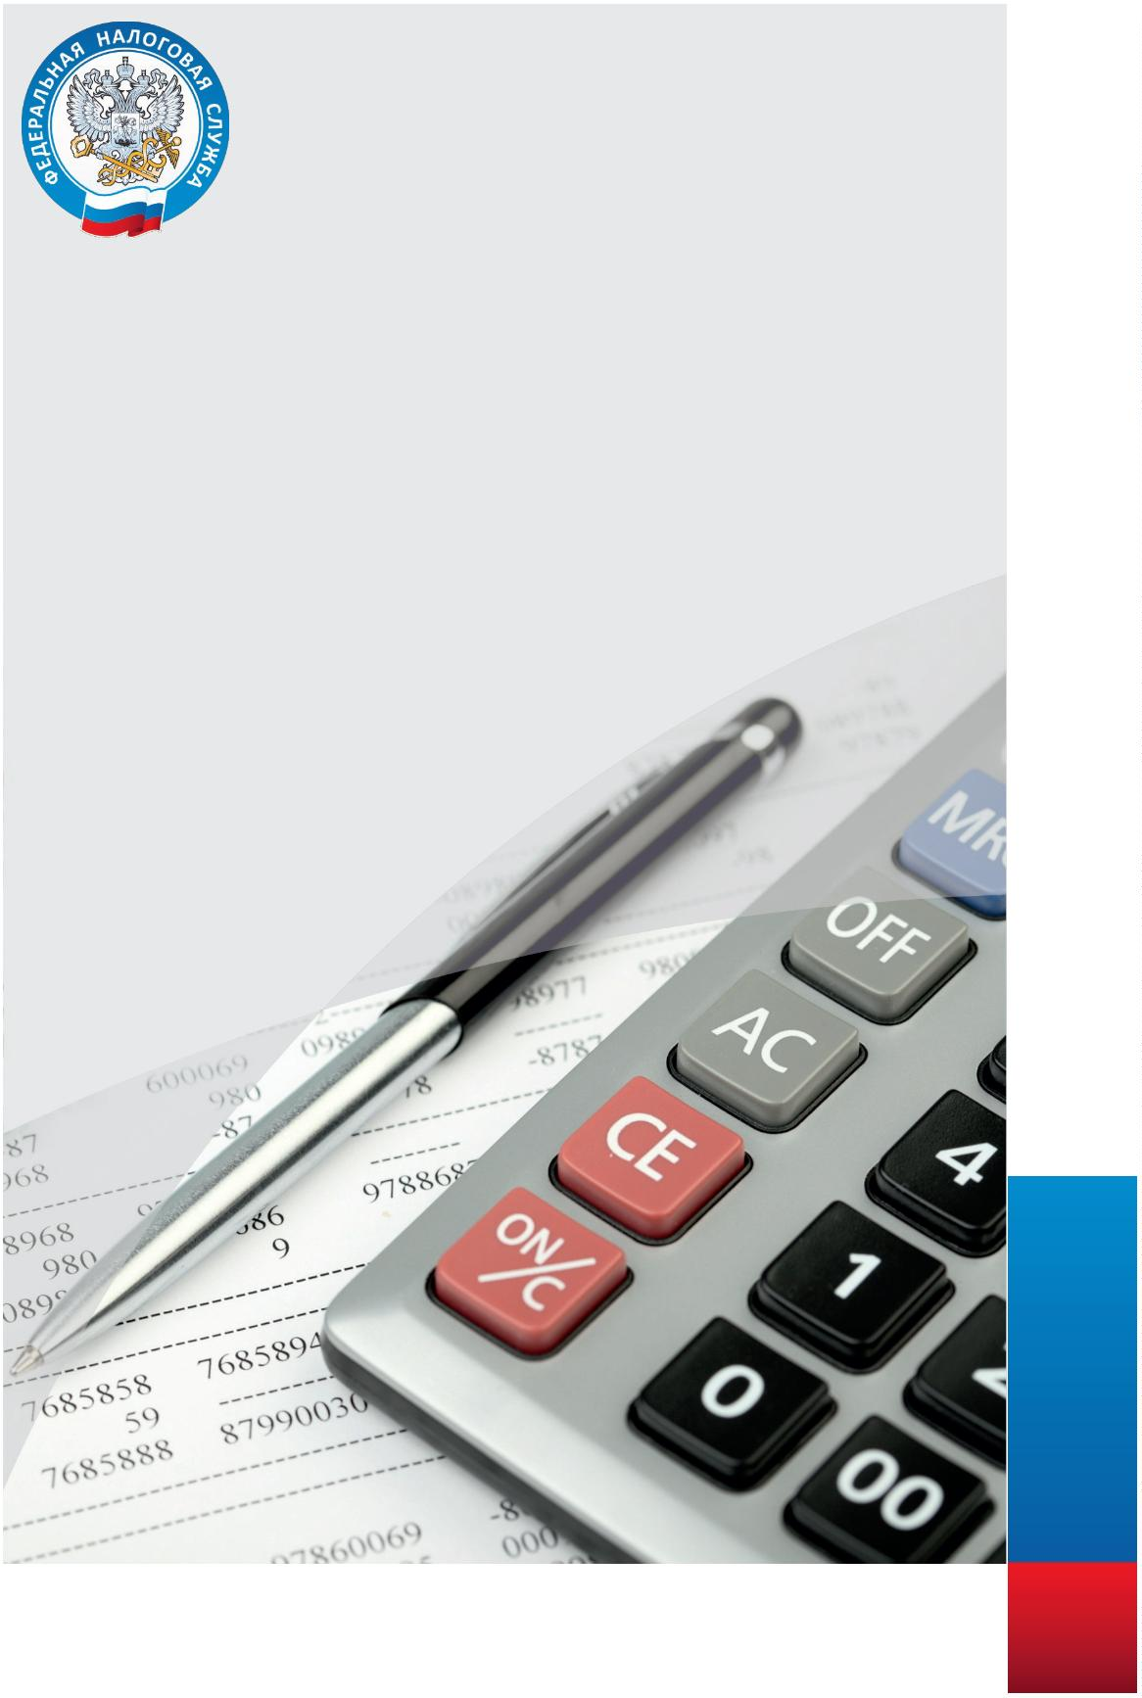

Поплатежнымдокументам:
- поквитанции,сформированнойпосредством
электронныхсервисов;
- посамостоятельнозаполненнойквитанции.

!
!
ВСЕСЕРВИСЫ

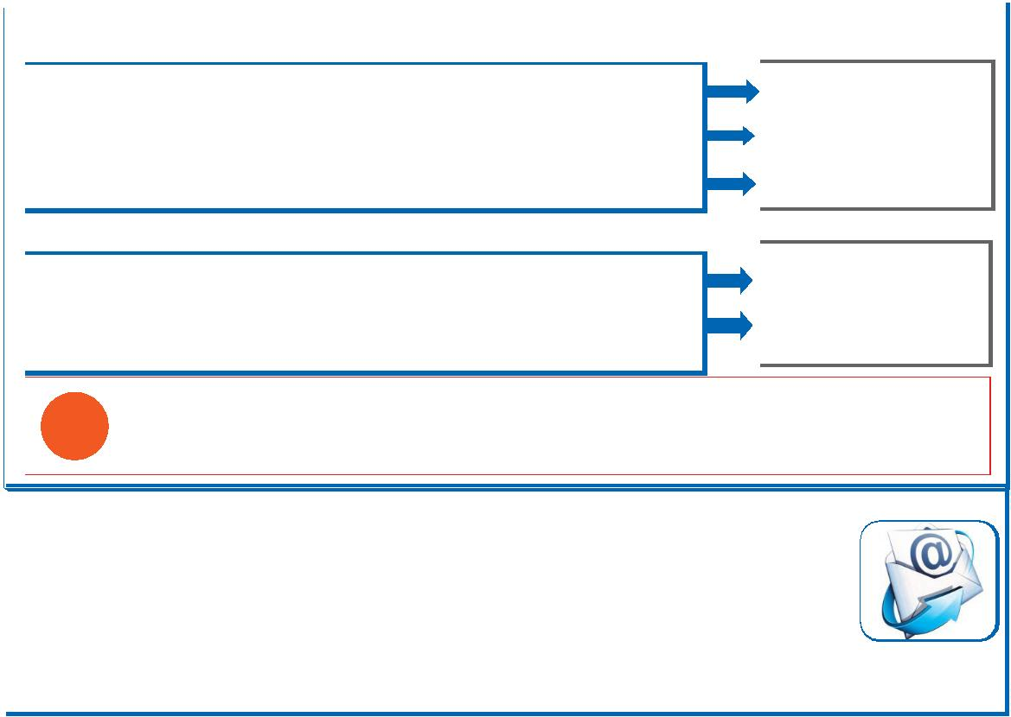

1
КАКИСЧИСЛЯЮТСЯИМУЩЕСТВЕННЫЕНАЛОГИ
2
3
КАКУЗНАТЬОСУММЕНАЛОГА,ПОДЛЕЖАЩЕГОУПЛАТЕ
ЗАНАЛОГОВЫЙПЕРИОД 2021ГОДА?
СУММЫИСЧИСЛЕННЫХИМУЩЕСТВЕННЫХНАЛОГОВИИНФОРМАЦИЯОБ
ИМУЩЕСТВЕННЫЕНАЛОГИ,ВЗИМАЕМЫЕСФИЗИЧЕСКИХЛИЦ
ОБЪЕКТАХИМУЩЕСТВАСОДЕРЖАТСЯВНАЛОГОВОМУВЕДОМЛЕНИИ
Земельныйналог(глава 31 НКРФ)
Пользователисервиса«Личныйкабинетналогоплательщика»получатналоговыеуведомленияза2021годтольковэлектронномвидевЛичномкабинете.
Уплачивают собственники и владельцы земельных участков.
Налог=(Налоговая база*× Налоговая ставка ×Доля × (Количество месяцев владения/12))
* кадастроваястоимостьземельногоучастка.

Гражданам,неимеющимдоступкЛичномукабинету,атакжепользователям
Личногокабинета,отказавшимсяотполучениядокументоввэлектронномвиде,
налоговыеуведомлениянаправленыпоадресуместажительстваидолжныбыть
Дляземельныхучастков,приобретенныхподиндивидуальноежилищноестроительствоболее10летназад,
прирасчетеналогаможетучитыватьсяповышающийкоэффициент,еслинарасположенныенанемжилые
доманезарегистрированоправособственности.
доставленыПочтойРоссиидо01.11.2022
Налогнаимущество(глава 32 НКРФ)
Уплачиваютсобственникикомнат,квартир,частейквартир,жилыхдомов,частей
жилыхдомов,дач,гаражей,машино-мест,объектовнезавершенногостроительства,
иныхстроений,сооруженийипомещений.
ВАШИПРАВАИВОЗМОЖНОСТИ
ПРИПОЛУЧЕНИИНАЛОГОВЫХУВЕДОМЛЕНИЙ(НУ):
Налог=(Налоговаябаза*-Вычет)×Налоговаяставка×Доля×(Количествомесяцеввладения/12))
проверитьправильностьисчисленияналога,втомчисле,используяинтернет-
сервис«Справочнаяинформацияоставкахильготахпоимущественнымналогам».
направитьвналоговыеорганысообщениеонайденныхвНУнесоответствиях,
податьзаявлениеольготевналоговуюинспекцию.
•
Налогнаимуществофизическихлициземельныйналогза2021годисчисленысучетом
коэффициента,ограничивающегоростналогаболеечемна10% посравнениюспредыдущимгодом
•
•
Налоговыеставкиильготыпоземельномуналогуиналогунаимуществоустанавливаются
нормативно-правовымиактамипредставительныхоргановместногосамоуправления.
ЕСЛИНАЛОГОВОЕУВЕДОМЛЕНИЕНЕПОЛУЧЕНО,ЕГОМОЖНОПОЛУЧИТЬ:
ЕслиВашеправособственностинаобъектнедвижимостинезарегистрированов
Единомгосударственномреестренедвижимости,обратитесьворганыРосреестра!
•
•
влюбойудобнойналоговойинспекции;
влюбомофисеМФЦ
Прирасчетеналога
налоганаимуществомогутучитываться
Рассчитатьсуммуналогавозможносамостоятельно
всервисе
«
Калькуляторземельногоналога
и
4
льготы
ВАШИОБЯЗАННОСТИ
физическихлиц»www.nalog.gov.ru/rn02/service/nalog_calc/.
Транспортныйналог(глава 28 НКРФ)
•
УПЛАТИТЬНАЛОГИВУСТАНОВЛЕННЫЕСРОКИ:
Уплачиваютсобственникитранспортныхсредств(легковой,грузовойавтомобили,
трактор,мотоцикл,катер,яхта,гидроциклит.п.)
Налог=Налоговая база**× Налоговая ставка × (Количество месяцев владения/12)
Срокуплатыимущественныхналоговфизическихлицза 2021год-
!
НЕПОЗДНЕЕ1ДЕКАБРЯ2022ГОДА!

** налоговая база для автомобилей - мощность двигателя в лошадиных силах
•
СООБЩИТЬВНАЛОГОВУЮИНСПЕКЦИЮИНФОРМАЦИЮОНАЛИЧИИОБЪЕКТОВНЕДВИЖИМОГО
Вотношениилегковыхавтомобилейстоимостьюот 3 млн.рублейприменяетсяповышающийкоэффициент
ИМУЩЕСТВАИТРАНСПОРТНЫХСРЕДСТВ—вслучае,еслиВыникогданеполучалиналоговые
уведомленияинеуплачивалиналогивотношенииданногоимущества
(формасообщенияразмещенанасайтеФНСРоссиивразделе«Физическиелица»).
Занепредставлениесообщенияпредусмотреныштрафныесанкциивразмере
20%отсуммыналога
РассчитатьсуммутранспортногоналогавозможносамостоятельновэлектронномсервисеФНСРоссии
«
Калькулятортранспортногоналога»-www.nalog.gov.ru/rn02/service/calc_transport/.
Налоговые ставки и льготы по транспортному налогу устанавливаются законами
субъектов РФ (в Республике Башкортостан - Закон от 27.11.2002 №365-З)
*кадастроваястоимостьобъекта.


